ACTA NÚMERO 65 SESENTA Y CINCO
HONORABLE AYUNTAMIENTO CONSTITUCIONAL DEL MUNICIPIO DE SAN MIGUEL EL ALTO, JALISCO.
PERIODO ADMINISTRATIVO 2015-2018.
SESIÓN EXTRAORDINARIA CELEBRADA EL DÍA 24 (VEINTICUATRO) DE MAYO DEL AÑO 2017 (DOS MIL DIECISIETE).
PRESIDENCIA A CARGO DEL ING. GABRIEL MÁRQUEZ MARTÍNEZ
SECRETARÍA GENERAL A CARGO DEL LIC. JOSÉ MIGUEL LOZA ALCALÁ.
En la ciudad de San Miguel el Alto, Jalisco, siendo las 11:20 (once horas con veinte minutos) del día 24 (veinticuatro) de mayo de 2017 (dos mil diecisiete), en el salón de Ex Presidentes, ubicado en el Palacio Municipal, reunidos los C.C. ING. GABRIEL MÁRQUEZ MARTÍNEZ, PRESIDENTE MUNICIPAL, C. HILDA ADRIANA VÁZQUEZ JIMÉNEZ, LIC. EDUARDO DÍAZ RAMÍREZ, LIC. KAREN JACQUELINE PADILLA HERMOSILLO, C. FRANCISCO RAMOS CERVANTES, C. FERNANDO JASSIEL GONZÁLEZ GUTIÉRREZ, DR. LUÍS ALFONSO NAVARRO TRUJILLO, C. MARTHA LETICIA GONZÁLEZ GONZÁLEZ, C. TOMÁS NAVARRO NERI, (REGIDORES); MTRA. LORENA DEL CARMEN SÁNCHEZ MUÑOZ, SINDICO MUNICIPAL, se instala legalmente la Vigésima Primera Sesión Extraordinaria de Ayuntamiento, que se desarrollará al tenor del siguiente: ----------------------------------------------------------------------
ORDEN DEL DÍA
- LISTA DE ASISTENCIA, VERIFICACIÓN DEL QUÓRUM LEGAL, Y; APROBACIÓN DEL ORDEN DEL DÍA.
- LECTURA, EN SU CASO DEBATE, Y APROBACIÓN DEL ACTA DE LA SESIÓN ANTERIOR;
- Acta número 61, de Sesión Extraordinaria celebrada el día 5 de mayo de 2017 de la cual se solicita aprobación para omitir su lectura y posponer su revisión y aprobación para siguiente sesión.
- Acta número 62, de sesión ordinaria celebrada el día 16 de mayo de 2017 de la cual se solicita aprobación para omitir su lectura y posponer su revisión y aprobación para siguiente sesión.
- Acta número 63, de sesión extraordinaria celebrada el día 17 de mayo de 2017 de la cual se solicita aprobación para omitir su lectura y posponer su revisión y aprobación para siguiente sesión.
- Acta número 64, de sesión extraordinaria celebrada el día 22 de mayo de 2017, de la cual se solicita aprobación para omitir su lectura y posponer su revisión y aprobación para siguiente sesión.
- ANÁLISIS Y EN SU CASO APROBACIÓN DE LOS GASTOS DE LA HACIENDA MUNICIPAL CORRESPONDIENTES DE LOS DÍAS DEL 22 AL 24 DE MAYO DE 2017, MISMOS QUE SE ENLISTAN.
- CLAUSURA

Dando comienzo al desahogo de la sesión y de acuerdo al orden del día, punto primero; el Presidente Municipal Ing. Gabriel Márquez Martínez saluda a los presentes y posteriormente da instrucciones al Secretario General para que proceda a realizar el pase de lista, siendo este de forma nominal informa al Presidente Municipal que se encuentran presentes los 10 diez de los 11 once integrantes del Honorable Ayuntamiento. Ausente la Edil C. Lidia del Carmen López Aranda, informando el Secretario General que ha informado los motivos de su inasistencia solicitando la justificación de la misma, por lo que con fundamento en lo dispuesto en el artículo 44 del Reglamento del Gobierno y la Administración Pública del Municipio de San Miguel el Alto, Jalisco, se somete a la consideración del Pleno del Ayuntamiento lo que es aprobado por unanimidad de presentes. ----------------------------------------------------------------------------------------------------
Declarando el Presidente Municipal Ing. Gabriel Márquez Martínez la existencia del quórum legal, para llevar a cabo la Sesión, siendo válidos todos y cada uno de los acuerdos que en ésta se tomen. ------------------------------------------------------------------------
Seguidamente se pone a consideración del Pleno el orden del día, propuesto para esta sesión, y en votación económica se computarizan 10 diez votos a favor. -----------------------
Declarando el Presidente Municipal Ing. Gabriel Márquez Martínez, aprobado por unanimidad de presentes el Orden del Día para llevar a cabo esta sesión de Ayuntamiento. --------------------------------------------------------------------------------------------------

Punto II del orden del día, el C. Presidente Municipal Ing. Gabriel Márquez Martínez somete a consideración del Cuerpo Colegiado, la aprobación para la omisión de la lectura y revisión de las Actas de Ayuntamiento número 61 de fecha 5 de mayo de 2017, Acta número 62 de fecha 16 de mayo de 2017, Acta número 63 de fecha 17 de mayo, y acta número 64 de fecha 22 de mayo, sesiones extraordinaria, ordinaria, extraordinaria, extraordinaria, respectivamente; y se aplace su aprobación para sesión posterior de ayuntamiento. Sometiéndolo a votación, la que de forma económica refleja 10 diez votos a favor. ------------------------------------------------------------------------------------------------------------
Declarando el Presidente Municipal Ing. Gabriel Márquez Martínez aprobado por mayoría simple la omisión de la lectura de las actas número 61, 62, 63 y 64, posponiendo su aprobación para siguiente sesión de ayuntamiento. ---------------------

Punto III tercero del orden del día, que corresponde al análisis y aprobación de los gastos de la Hacienda Municipal de los días del 22 veintidós al 24 veinticuatro de mayo de 2017, los cuales ya han sido presentados y analizados en reunión previa a esta sesión de ayuntamiento, teniendo la siguientes intervenciones: ---------------------------------------------
Regidor C. Fernando Jassiel González Gutiérrez:
“En los gastos especialmente los relacionados a obras públicas que se empiece a integrar un expediente, y no porque yo lo quiera porque así debe ser, obras ejecutadas directamente por el municipio y debe cumplir con todo los requisitos de la Ley de obra pública, planos, estimaciones, catálogo de conceptos y todo eso.” Presidente Municipal Ing. Gabriel Márquez Martínez: “Lo dije hacer rato, inclusive se hizo un estudio para saber el cálculo de las descargas, incluso de toda obra que hemos hecho hay expediente, con mano de obra y cada uno de sus tiempos y los generadores, porque sabemos que también puede llegar una observación del gasto directo y los documentos tienen que estar, es lo requerido, no hay ningún problema. Regidor C. Fernando Jassiel González Gutiérrez: “A cada obra se le tiene que dar un número, y ojalá en todo los desgloses se anexe ya el número de obra, que venga aquí ya con el número que se le ha dado a la obra”. Presidente Municipal Ing. Gabriel Márquez Martínez: “Muy bien”.
Regidor Lic. Eduardo Díaz Ramírez:
“Con relación a lo del rastro municipal, ¿esto es un gasto extraordinario sobre lo que se autorizó de lo que se solicitó?”. Presidente Municipal Ing. Gabriel Márquez Martínez: “Miren, no sé si el viernes o el lunes voy a Guadalajara, a llevar un reporte a la SEDER, COPRISJAL, y FISCALÍA, un reporte que ya está casi terminado sólo le están anexando los gastos, nosotros autorizamos una cantidad que bien no recuerdo cuanto fue, y la verdad es que los gastos se han ido arriba entre esto y lo otro, y todavía falta. El Problema es que se ha cubierto el setenta y cinco por ciento de los requerimientos que nos hicieron desde el primer día que con cayeron, desde procedimientos administrativos hasta sanitarios y nos queda la parte de la matanza aérea, entonces toda la zona debe llevar piso epóxico, se requiere equipo que no tenemos lo que se lleva como unos quinientos mil pesos. Voy justamente a llevar lo que hemos hecho, con imágenes para mostrar todo lo que se ha cambiado y solicitar que nos apoyen con ese medio millón de pesos para poder terminar el piso epóxico, la parte sanitaria y lo de la matanza aérea. Hemos estado solucionando muchos problemas y cada que vienen es algo, por eso es que vamos para pedir apoyo, que incluso va con copia para el gobernador”. Me recuerdan el viernes para entregarles una copia del reporte, es importante que lo tengan para que vean lo que se ha hecho desde que vinieron la primera vez”.
Una vez analizados y discutidos los gastos presentados, para su aprobación se someten a votación la que siendo de forma económica refleja 10 diez votos a favor, ------------------
Declarando el C. Presidente Municipal Ing. Gabriel Márquez Martínez Aprobado por Unanimidad de Presentes, resultando el siguiente ACUERDO: ---------------------------------
ÚNICO: El Pleno del H. Ayuntamiento Constitucional de San Miguel el Alto, Jalisco, aprueba y autoriza los gastos de la Hacienda Municipal correspondientes del 22 veintidós al 24 veinticuatro de mayo de 2017 dos mil diecisiete; los que se enlistan a continuación: -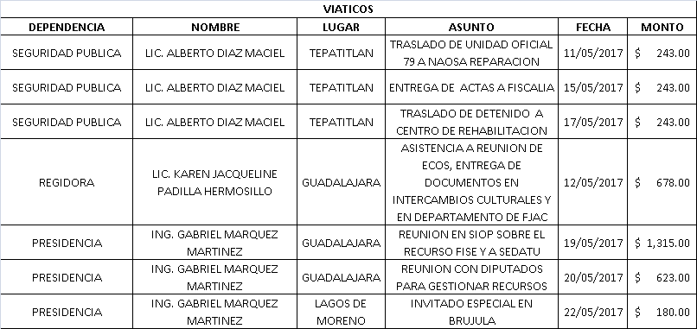
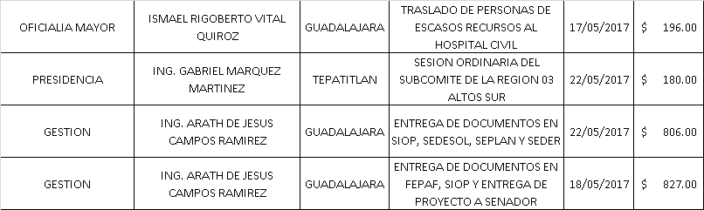
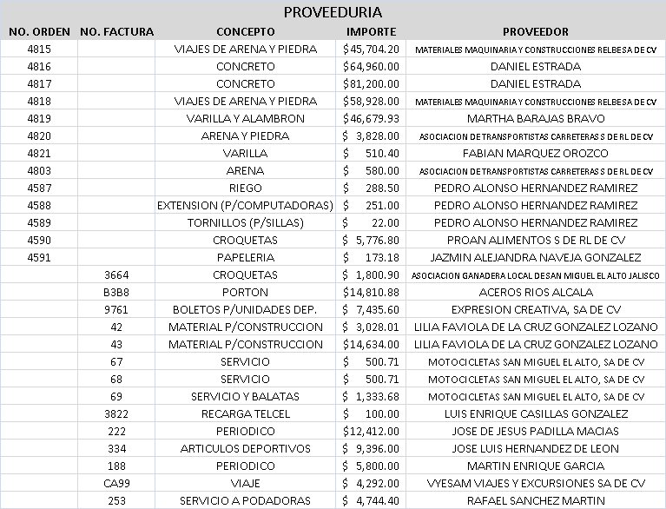
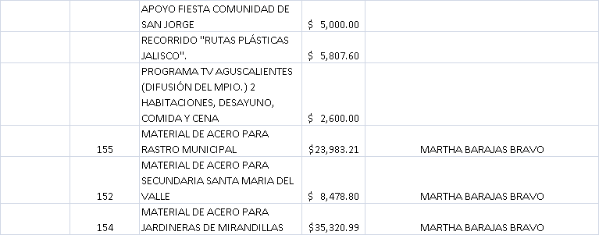

El Secretario General informa que el siguiente punto corresponde a la clausura de la sesión, para lo cual el C. Presidente Municipal Ing. Gabriel Márquez Martínez, convoca a los integrantes del Ayuntamiento Municipal a la sesión extraordinaria de Ayuntamiento a celebrarse el día 26 de mayo a las 08:00 horas y posteriormente declara concluida la vigésima primera sesión extraordinaria del Ayuntamiento Constitucional de San Miguel el Alto, Jalisco, 2015-2018, siendo las 11:50 once horas con cincuenta minutos del día 24 veinticuatro de mayo de 2017, siendo válidos todos y cada uno de los acuerdos tomados.

CONSTE. DOY FE.

SECRETARIO GENERAL DEL AYUNTAMIENTO
LIC. JOSÉ MIGUEL LOZA ALCALÁ

